淡江時報 第 997 期
29日境外生職能講座開跑
學校要聞
【本報訊】境外生輔導組為讓本校境外生了解臺灣產業發展和職場環境，境外生輔導組因應職涯啟航週，首度舉辦職能輔導講座。29日起，將有星展銀行、中國信託、台灣星傳媒體、台灣微軟公司將來校為本校學生說明產業和海外職缺等內容；凡對該產業有興趣者皆可至活動系統報名。（活動報名系統網址：http://enroll.tku.edu.tw/）
2016/04/07

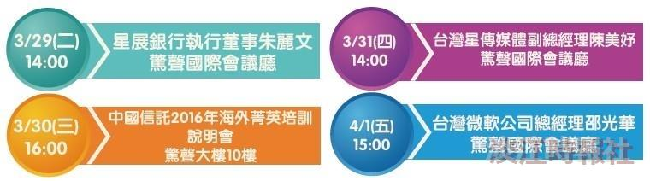
境輔組為本校境外生舉辦職能輔導講座，邀請科技業、金融業等行業為學生說明。（圖／淡江時報社製作）

